Husmannskultur og bygningsarv
Lys i husmannsstuene
Husmannsseminaret er et samarbeid mellom Ressurssenteret for eldre landbruksbygninger, Raumnes historielag og Kulturminnebøndene i Fenstad.
Deltakeravgiften er 450 kroner. For historielagets medlemmer og eiere av husmannsstuer er deltakeravgiften 300 kroner.
Påmelding: veset@online.no. Påmeldingsfrist 22.april. Begrenset antall.
Påmeldte får tilbakemelding på epost med info om forhåndsbetaling. Obs: Husk å merke betaling med ditt navn.
Befaringen er åpen for alle og gratis
Hjertelig velkommen!
__________________________________
Kulturminnebøndene er et samarbeidsprosjekt mellom gardene Huser og Veset i Fenstad der vi tilbyr seminarer, kurs og opplevelser.
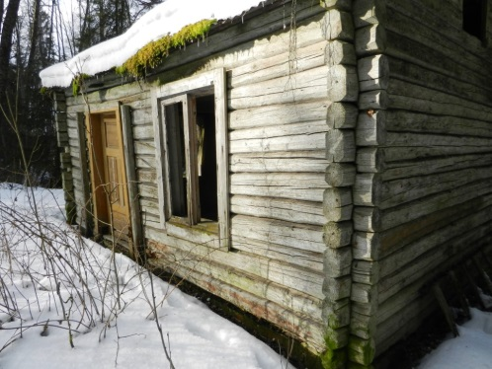
Fagseminar på Veset gård torsdag 24. april 2014 kl. 13.00 – 19.00
Program
13.00 Velkommen v/ ordfører Oddmar Blekkerud, Nes kommune
13.15 Introduksjon til problemstillingen - hva kan vi hjelpe eiere og kommune med? v/Tove Ihler, Ressurssenteret for eldre landbruksbygninger
13.40 Inspirasjon! v/ riksantikvar Jørn Holme.
14.15 Nasjonalt senter i form av et husmannsplassnettverk? v/ Torunn Løne Vinje, Luster kommune
15.00 Kvarters pause med frukt
15.15 Samarbeid mellom kulturminnefond og kommuner har mye for seg v/Simen Bjørgen, direktør Kulturminnefondet.
15.45 Hvorfor Nes kommune synes husmannsstue er gull – Ut i vår have v/Ola Andre Olsen, Nes kommune.
16.15 Husmannskost (suppe)
17.00 Hvorfor kan nedfalne husmannsstuer være gull og ikke gråstein for kommune og eier? v/Ola Fjeldheim, generalsekretær i Fortidsminneforeningen.
17.30 Husmannsvesenet i Nes. Husmannshistorie og introduksjon til befaring v/ Tom Ola Halvorsen fra Raumnes historielag
Befaring
18.00 Avgang fra Veset til befaring av husmannsstuene på Veset. Info ved Tom Ola Halvorsen og Roald Aarhus.
19.00 Program ferdig – men ta gjerne med stoler og kaffe og bli en stund. Sosialt samvær og prat om lokal husmannskultur. Info om kulturminnebøndenes kulturarvsdugnad.
Kulturminnebøndene inviterer til kulturarvsdugnad: Kom innom Huser i sommer og suppler Østre Fenstad historielags oversikt! Et kart over lokale husmannsplasser blir hengende på Huser sin søndagsåpne stabburskafe gjennom sommeren. Alle oppfordres til å bidra med historier og foto av husmannsstuer, tufter og myter!
Vegbeskrivelse: Vesetalléen 20, langs riksveg 177 (Fenstad øst). Følg E6 fra Kløfta, ta av i Vormsund (Shell) i retning Eidsvoll. Sving til venstre etter ca 4 km.

